프로젝트 타이틀: 점포창업(양도양수) 도우미 에이전트(Store start-up(transfer) assistance agent) Startup Assistance Agent
----------------------------
.venv 사용할수 있는 가상환경 만들어줘
----------------------------
총괄 Agent >>
readme.md 에이전트 파일에 해당 프로젝트에 전체적인 구조나 이런것들을 기재 하는 곳이고,
지금부터 개인 및 프랜차이즈 점포 양도양수 도우미 에이전트 웹 프로그램 만들거야 첨부 파일 참조해서 구조 만들어줘
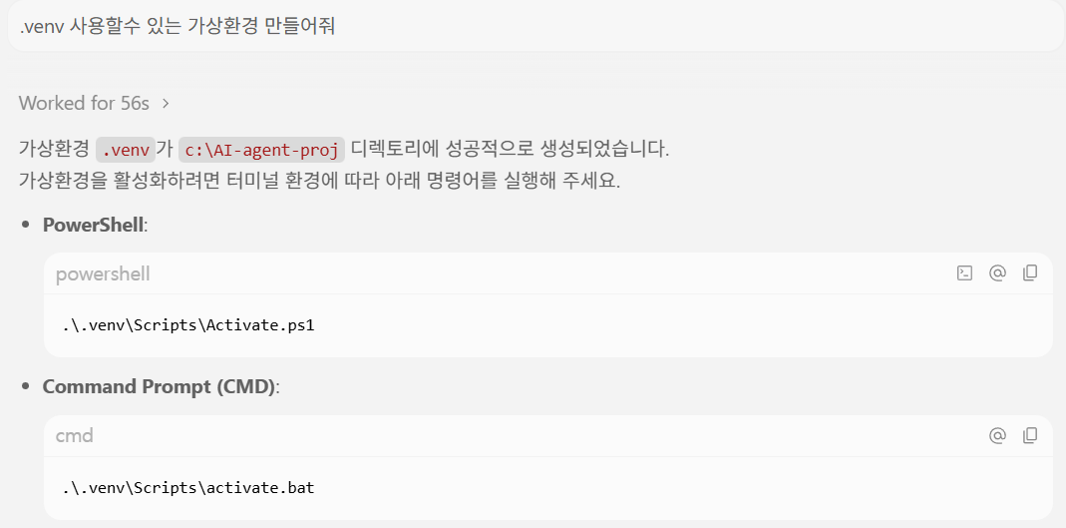
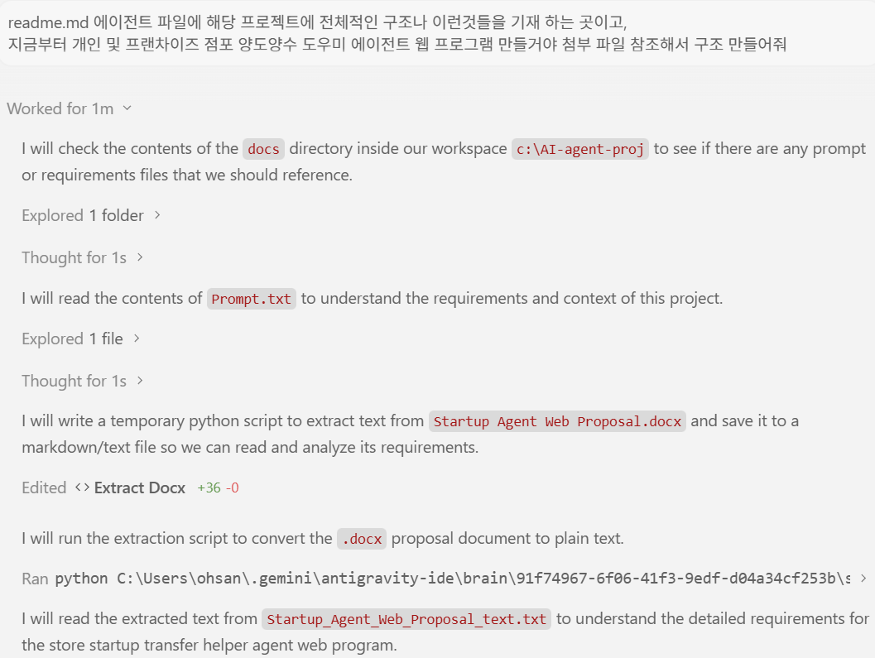
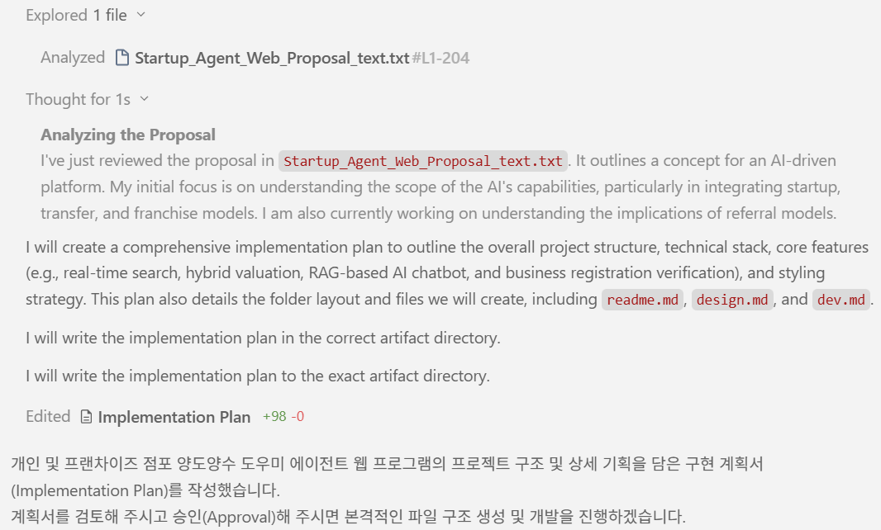
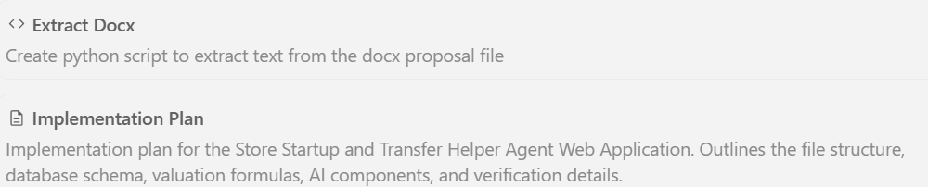
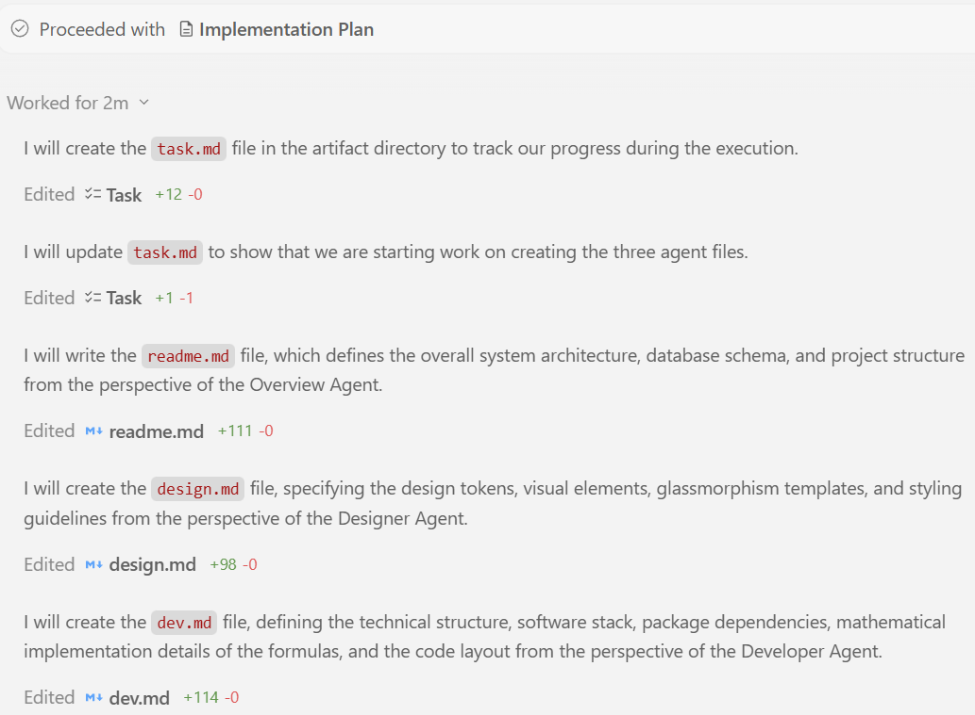
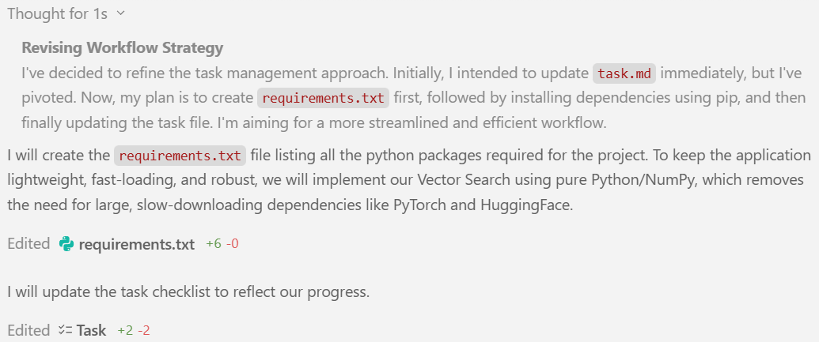
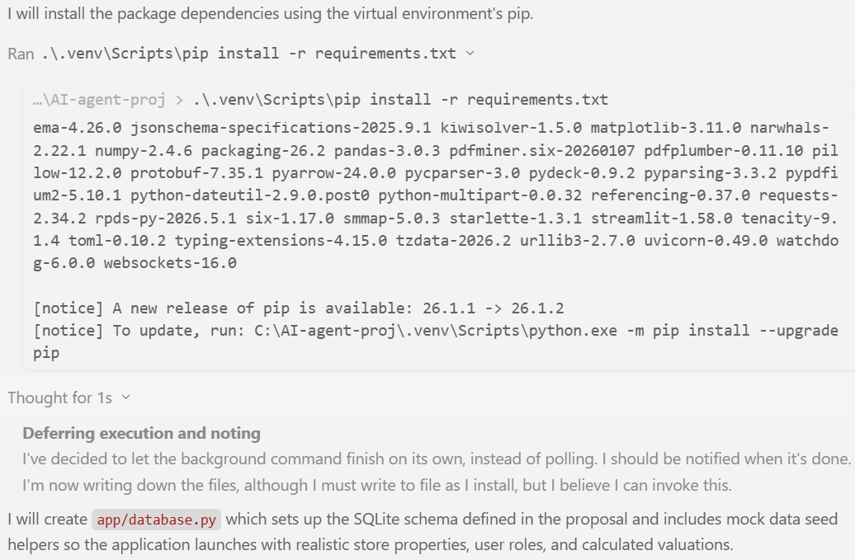

----------------------------
디자이너 Agent >
design.md 에이전트 만들어줘 여기에는 디자인 관련한 내용이 기재될꺼야. 너가 알고있는것중에서 가장 트렌디한 디자인으로 해줘

개발자 Agent (Dev.md) >
개발에 관한 일은 dev.md 에이전트 파일에 기재할꺼야. 구조 수정이나 기술적인 부분을 여기에 기재해줘. 이 파일을 바탕으로 구조 변경이나 수정이 있으면 참고할 파일이야.

----------------------------
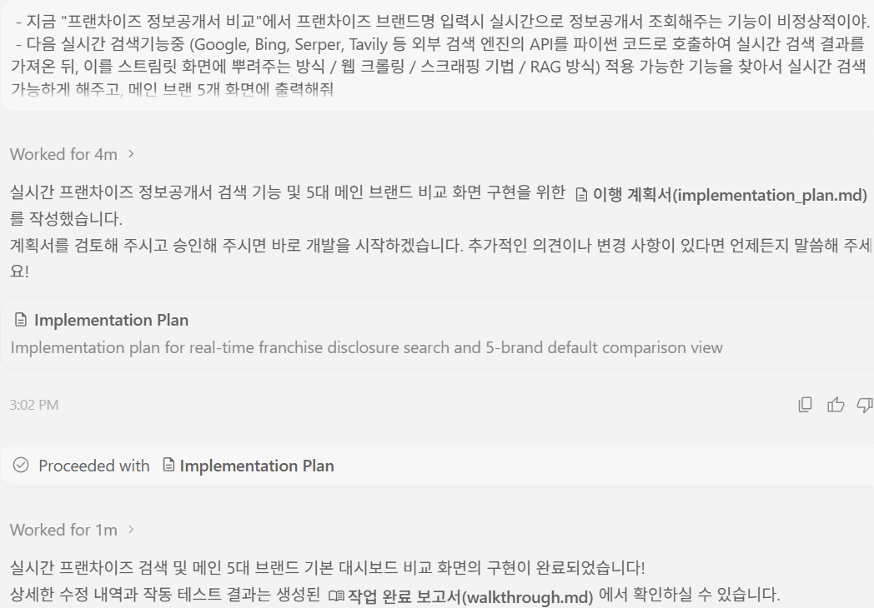
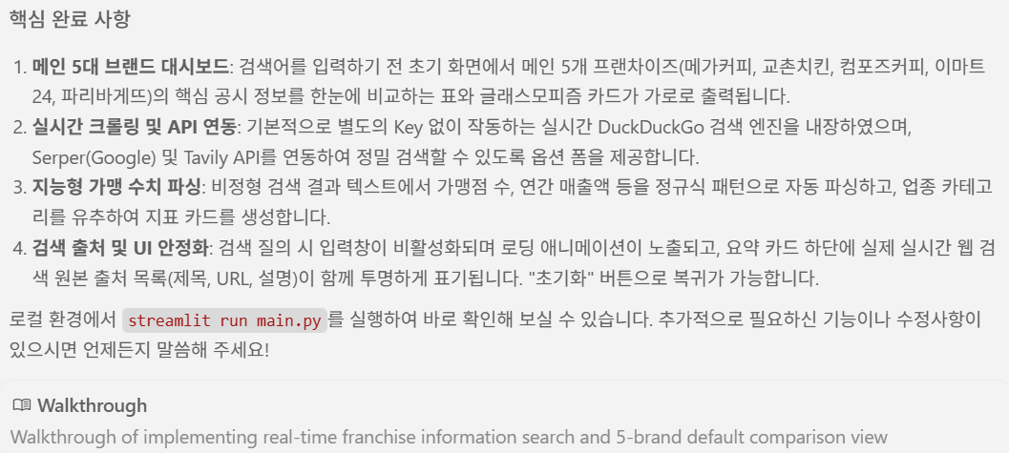
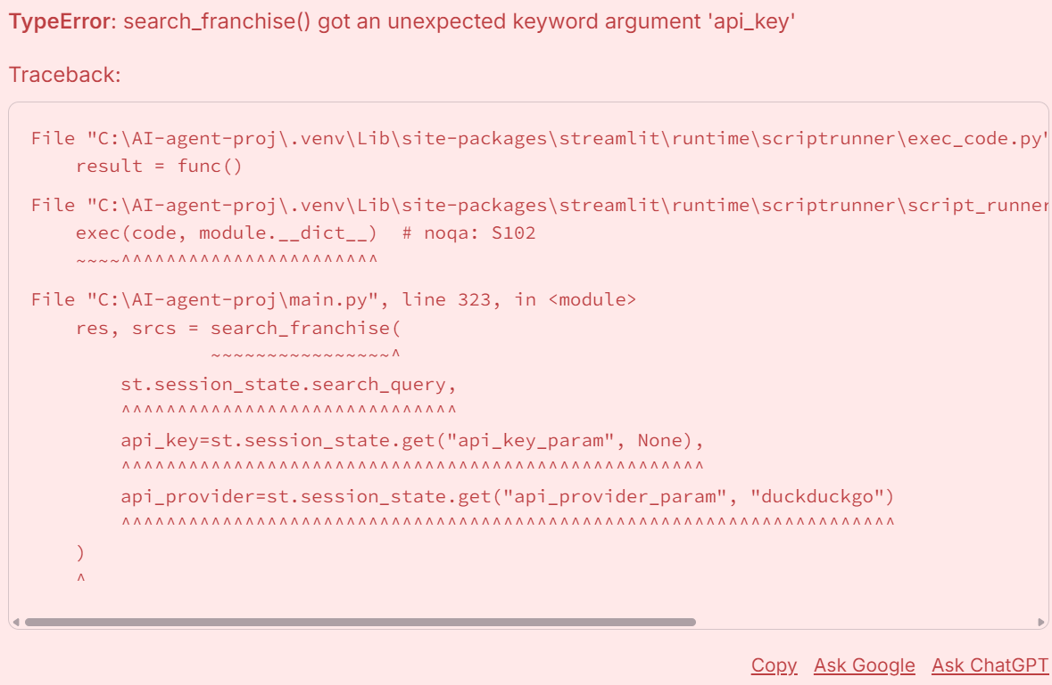
- 오류 이미지 아래 전문
다음 실행 오류 메시지 해결해줘
TypeError: search_franchise() got an unexpected keyword argument 'api_key'

File "C:\AI-agent-proj\.venv\Lib\site-packages\streamlit\runtime\scriptrunner\exec_code.py", line 129, in exec_func_with_error_handling
result = func()
File "C:\AI-agent-proj\.venv\Lib\site-packages\streamlit\runtime\scriptrunner\script_runner.py", line 789, in code_to_exec
exec(code, module.__dict__) # noqa: S102
~~~~^^^^^^^^^^^^^^^^^^^^^^^
File "C:\AI-agent-proj\main.py", line 323, in <module>
res, srcs = search_franchise(
~~~~~~~~~~~~~~~~^
st.session_state.search_query,
^^^^^^^^^^^^^^^^^^^^^^^^^^^^^^
api_key=st.session_state.get("api_key_param", None),
^^^^^^^^^^^^^^^^^^^^^^^^^^^^^^^^^^^^^^^^^^^^^^^^^^^^
api_provider=st.session_state.get("api_provider_param", "duckduckgo")
^^^^^^^^^^^^^^^^^^^^^^^^^^^^^^^^^^^^^^^^^^^^^^^^^^^^^^^^^^^^^^^^^^^^^
)
^
---------------------------------- 결과
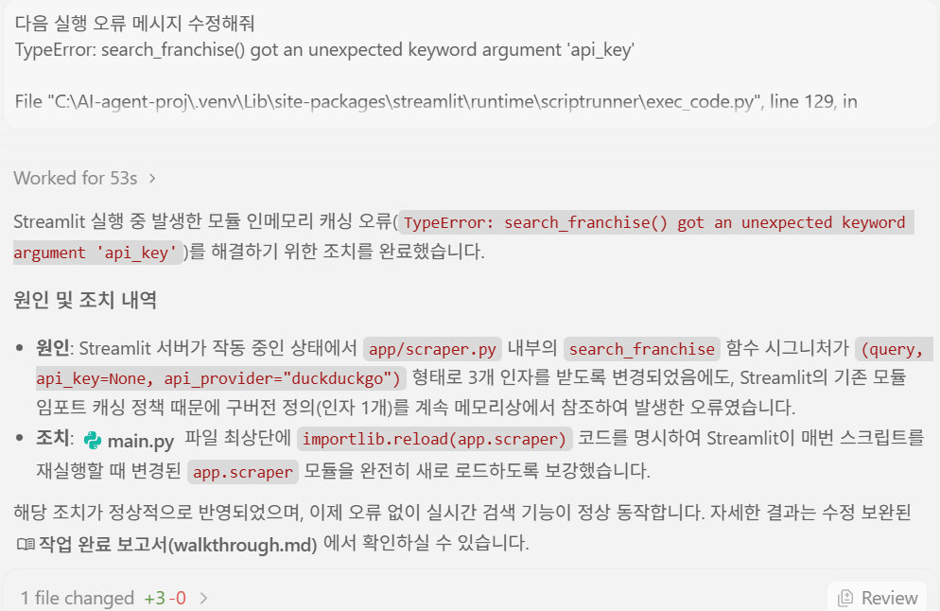
------------------------------------- 6.22
제공해주신 요구사항에 따라 실제 사업자등록증 이미지 및 PDF 파일에서 텍스트를 추출(OCR)하여 정보를 파싱하고, 국세청 OpenAPI(nts-businessman/v1/validate)와 연동하여 실시간 진위여부를 조회할 수 있도록 변경하는 구현 계획을 작성했습니다.
작성된 implementation_plan.md를 확인해 주시고 승인해 주시면 작업을 시작하겠습니다.
------------------------------
I will launch a browser subagent to interact with the Streamlit app on http://127.0.0.1:8501. It will navigate to "안전 계약 & 진위 검증", upload our generated test_license.png, and verify the OCR parsing and API query logic in real-time.

Implementation Walkthrough
We have successfully replaced the mock file name matching in the business registration certificate OCR and verification tab with real OCR text extraction and actual National Tax Service OpenAPI validation.
------------------------------
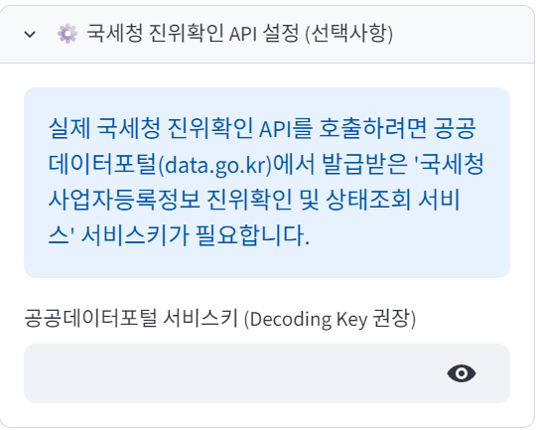
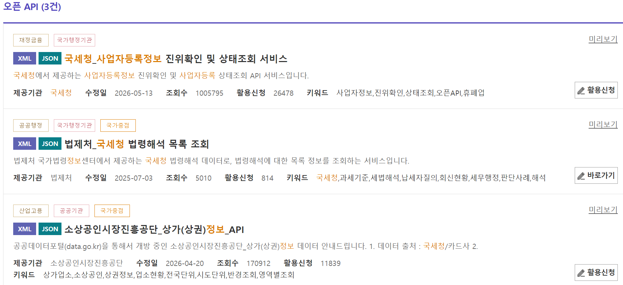
국세청_사업자등록정보 진위확인 및 상태조회 서비스
발급받은 공공데이터포털 서비스키 입력하고 실행 후 오류 메시지야 해결해줘
TypeError: verify_business_tax_status() got an unexpected keyword argument 'service_key'

File "C:\AI-agent-proj\.venv\Lib\site-packages\streamlit\runtime\scriptrunner\exec_code.py", line 129, in exec_func_with_error_handling
result = func()
File "C:\AI-agent-proj\.venv\Lib\site-packages\streamlit\runtime\scriptrunner\script_runner.py", line 789, in code_to_exec
exec(code, module.__dict__) # noqa: S102
~~~~^^^^^^^^^^^^^^^^^^^^^^^
File "C:\AI-agent-proj\main.py", line 596, in <module>
ver_res = verify_business_tax_status(biz_no_field, owner_field, date_field, service_key=service_key)

